Instruktion för handlare att ansluta till Cityplay

Inför köpet
- Registrera dig på cityplay.se/gavan.
- Gå in i ditt handlaradmin i Cityplay
- Godkänn villkoren för att vara en del av gåvan 2020 i ditt Cityplay.
- Uppdatera din butiksinformation med Bank, clearing och bankkonto för utbetalning av gåvan 2020.
- Addera eventuella stämpelkort och personalrabatter för att göra dig mer attraktiv för de regionanställda.

Vid köp
- Den regionanställde har fått 1000 kr att spendera på någon av de anslutna handlarna i Jämtland Härjedalen.
- Presentkortet återfinns i menyn i Cityplay-appen.
- Hen Väljer "BETALA" och sen butik i listan.
- Hen skriver in summan som varan kostar och tryck på "SKICKA BETALNING".
- Hen visar upp kvittot som genererats i appen och handlaren skriver in detta belopp på vanligt sätt i kassan.

Efter köpet
- Det skickas en mailbekräftelse på genomfört köp till handlaren efter varje avslutat köp. Spar detta underlag, det är detta underlag som motsvarar din utbetalning.
- Varje månad mellan den 15-18:e stämmer vi av totalsumman och betalar ut den på handlarens konto.

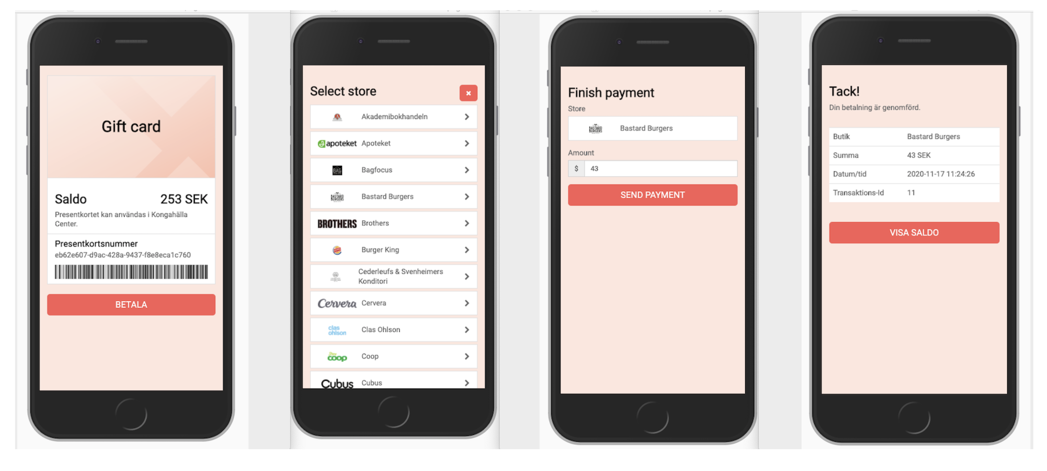

Frågor och support hänvisas till www.cityplay.se

